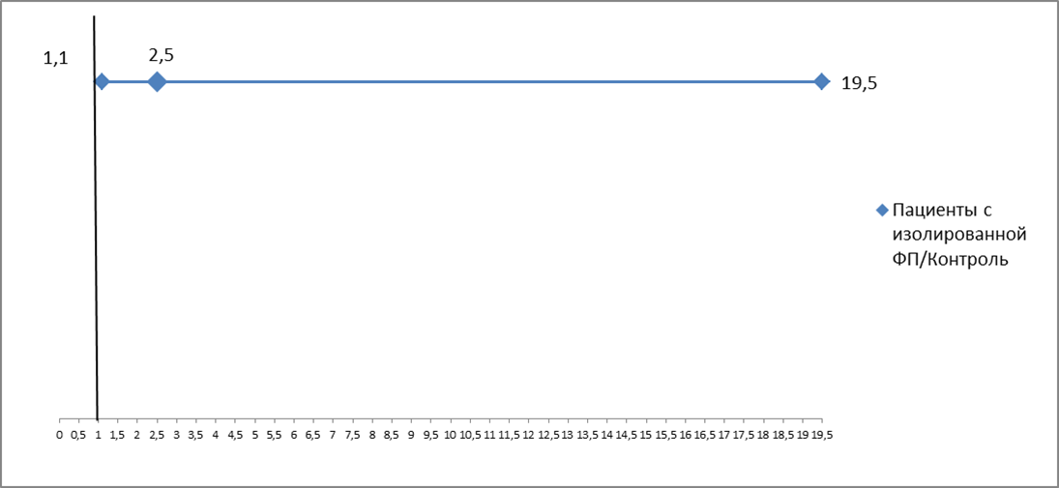

Рисунок 5. Отношение шансов частоты генотипов полиморфизма rs2200733 у пациентов с изолированной фибрилляцией предсердий (СС+СТ относительно ТТ).